«Менің сүйікті марғауым мен күшігім»

Таяуда «Өркен» БЖК-да «Менің сүйікті марғауы мен күшігім» атты шағын іс-шара өтті. Мереке барысында балалар әдеби жанрда өлең айтып, би билеп, халық аспаптарда ойнап көңіл көтерді.

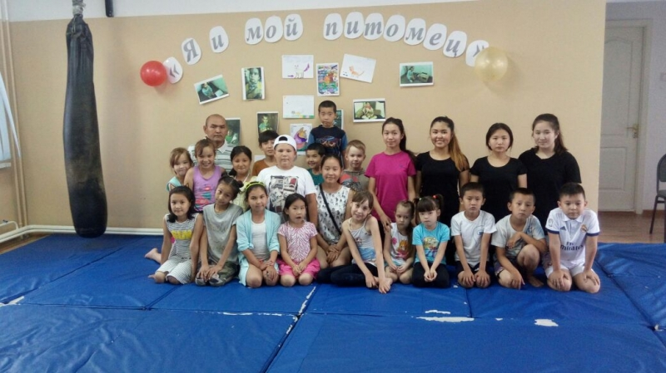

Тақырыпқа сай салған суреттері мен фото суреттерімен безендірілді.
Осы іс-шараға барлық балалар сүйсіне ат салысты. Балалрды мейірімділікке тарту ең маңызыды мақсат болып отыр.

